华北电力大学选课系统操作方法及选课技术支持

(若不清楚，请放大查看)
一、学生选课操作方法
- 学生登录后，进入选课—自主选课
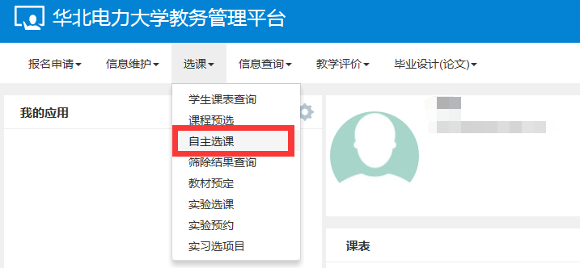

- 进入界面后 根据自己的时间，在有容量的课程进行选课退课
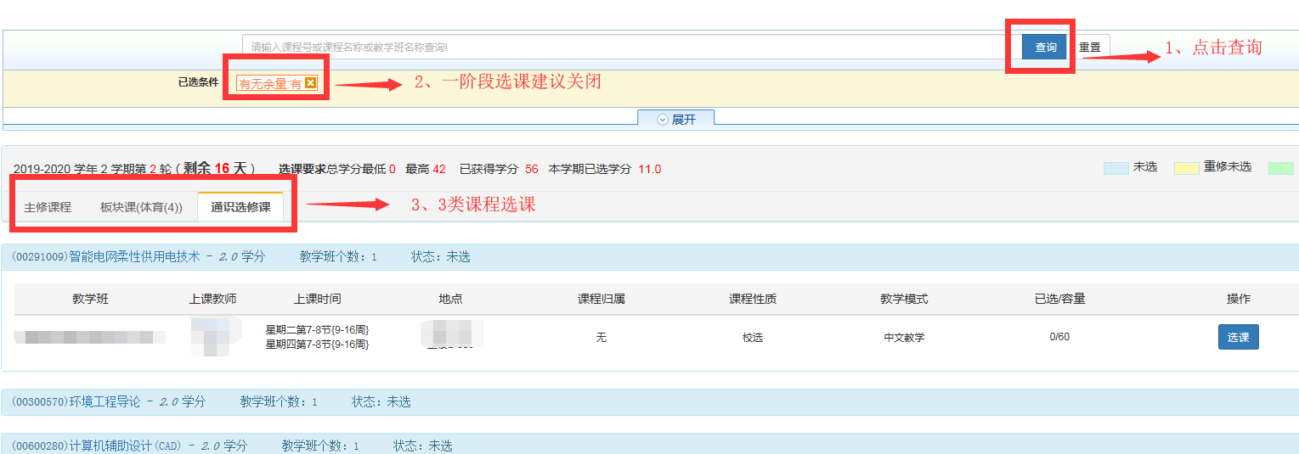
选课
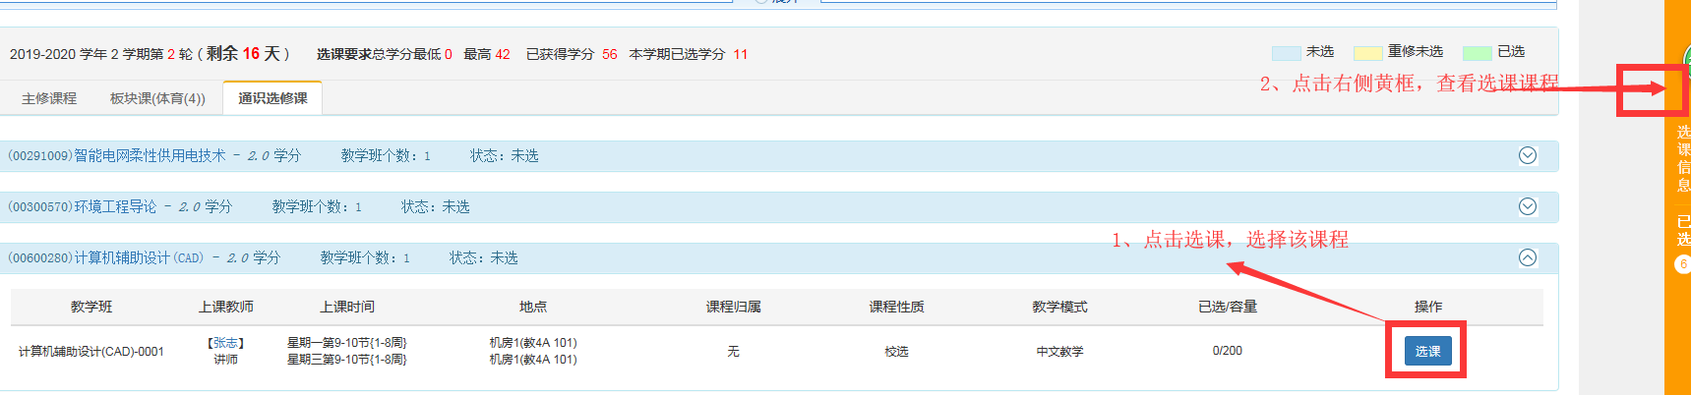
退课
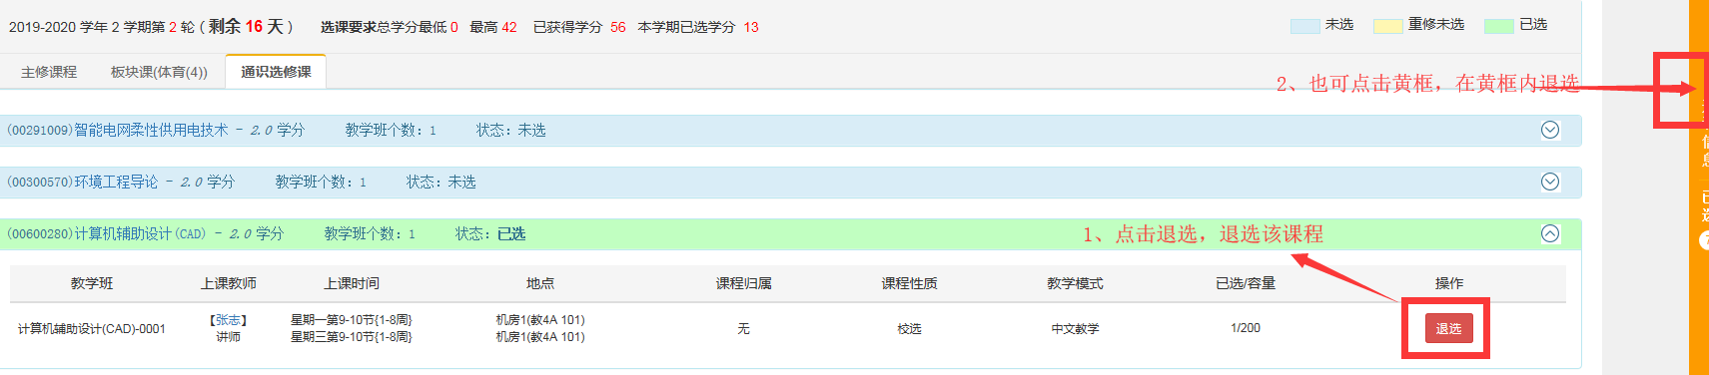

二、选课技术支持

- 选课有多个地址，请大家选择任意地址登录选课。
地址分别为：202.204.74.177，202.204.74.178。
- 最近财务因催收学费、住宿费，停止部分欠费账户登录系统，如果有此问题，请本人与学校财务主楼D-310联系解决。

